Chapitre | 3. Solutions technologiques
Objectif général de formation | - Identifier une solution technique,  - Développer une culture des solutions technologiques.
Paragraphe | 3.2 Constituants d’un système
Sous paragraphe | 3.2.4 Transmission de l’information, réseaux et internet
Connaissances | Transmission de l’information (modulations d’amplitude, modulations de fréquence, modulations de phase)  On se limite à une approche qualitative des différentes modulations.  Représentation des nombres complexes $ρe^{iθ}$
Niveau d’enseignement | Première Terminale
Niveau taxonomique | 1. Le contenu est relatif à l'appréhension d’une vue d’ensemble d’un sujet : les réalités sont montrées sous certains aspects de manière partielle ou globale.
Commentaire | L’ensemble de ces domaines liés aux transmissions de l’information sur des réseaux est étudié de manière plus approfondie dans la spécialisation Sin.
Liens

Définition :
Pour transmettre des informations (voix, musique, images, données, etc.) sur de grandes distances, il est nécessaire de recourir aux techniques de modulation.
L’information à transmettre (signal audio, vidéo, données, etc.) que nous désignerons par le terme général de signal modulant, va modifier l’une des caractéristiques d’un signal haute fréquence appelé porteuse.
On pourra dire que le signal haute fréquence transporte l’information à transmettre contenue dans le signal modulant.

La porteuse (signal haute fréquence) sera en général une tension alternative sinusoïdale modélisable par une fonction de la forme :
$U_{P}\left(t\right)=U_{m} .\cos{(2π.f.t+ θ_{0})}$
où :
- $f= \frac{1}{T}$ correspond à la fréquence
- $U_{m}$ correspond à l’amplitude
- $θ_{0}$ correspond à la phase à l’origine des dates

La modulation consiste à faire varier l’un de ces trois paramètres :

- Si le signal modulant fait varier l’amplitude $U_{m}$ de la porteuse, on a une modulation d’amplitude (AM),

- Si le signal modulant fait varier la fréquence $f$ de la porteuse, on a une modulation de fréquence (FM),

- Si le signal modulant fait varier la phase $θ_{0}$ de la porteuse, on a une modulation de phase (ΦM).

Modulation de fréquence :

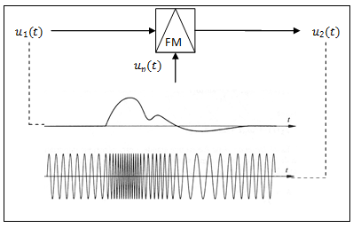

Modulation d’amplitude :

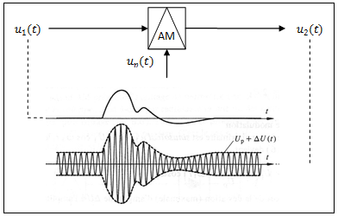
Schéma d’une transmission avec modulation :

Allure spectrale d’un signal modulé :

F
Spectre du signal
informatif
Spectre du signal
Informatif
Transposé par la modulation

Ce que l’on attend de l’élève :
- Savoir définir une modulation (porteuse, modulant, signal modulé, quel paramètre on fait varier,…)
- connaître les raisons qui motivent l’utilisation des techniques de modulation
- savoir distinguer l’information porteuse de l’information transmise
- savoir reconnaître les différents types de modulations (AM et FM) d’après des relevés.

